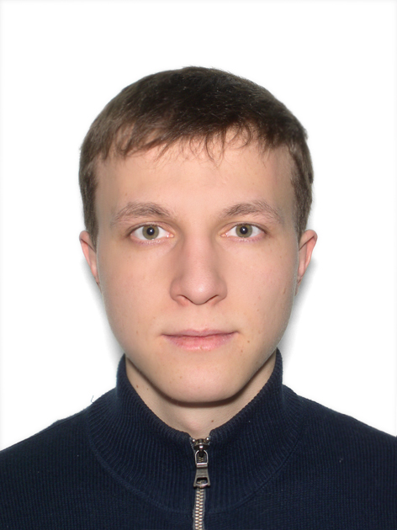  Белоногов Артем Валерьевич | - Дата рождения 09.02.1987 г.  - г.Уфа, Пр.Октября 23/2, кв. 77  - Специальность: Многоканальные телекоммуникационные системы  - Сфера научных интересов: телекоммуникации, сетевые технологии  - Тема дипломного проекта: Модернизируем участка телекоммуникационной сети предприятия ОАО «Связьтранснефть» Уральское ПТУС с применением технологии WDM  - Средний бал по диплому: 4,4  - Планы продолжения обучения: второе высшее по специальности «Менеджмент», хочу освоить еще один иностранный язык (испанский)  - Дополнительное образование: английский язык  - Предпочтительная сфера деятельности: по специальности  - Увлечения: сноуборд, плавание, баскетбол, парашютный спорт  - Телефон: 89273050630  e-mail: artembelonogov@yandex.ru

